住院患者营养风险筛查及干预表
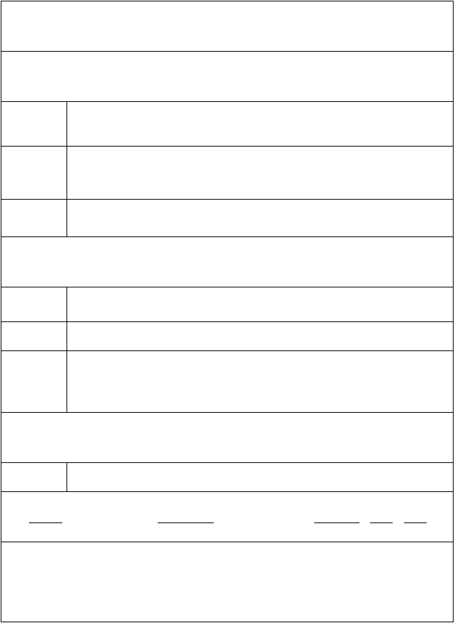
科室 床号 住院号 姓名 性别 年龄

一、营养风险筛查评分简表（NRS2002） 中华医学会——《临床诊疗指南》

1、 按疾病严重程度（取最高分选项）

□1 分 营养需要量轻度增加： □ 髋骨折 □ 慢性疾病急性发作或有并发症者
□COPD □血液透析 □肝硬化 □一般恶性肿瘤

□2 分

□3 分
营 养 需 要 量 中 度 增 加 ： □ 腹 部 大 手 术 □ 脑 卒 中 □ 重 度 肺 炎
□血液恶性肿瘤

营养需要量重度增加：□颅脑损伤 □骨髓移植 □大于 APACHE10 的 ICU 患者

2、营养受损状况评分（取最高分选项）

□1 分

□2 分

□3 分
近 3 个月体重下降>5%，或近 1 周内进食量减少 1/4-1/2

近 2 个月体重下降>5%，或近 1 周内进食量减少 1/2-3/4

近 1 个 月 体 重 下 降 >5% ， 或 近 1 周 内 进 食 量 减 少 3/4 以 上 ， 或 BMI<18.5Kg/m2 及一般情况差

3、 年龄评分

□1 分 年龄>70 岁

总分 分 签名 评分日期 年 月 日

评分说明：①营养风险筛查评分=1+2+3
②若评分≧3 分：需要营养支持
③若评分<3 分，无需营养支持，一周后筛查

制定
2015-9
护理部

住院患者营养风险筛查及干预表

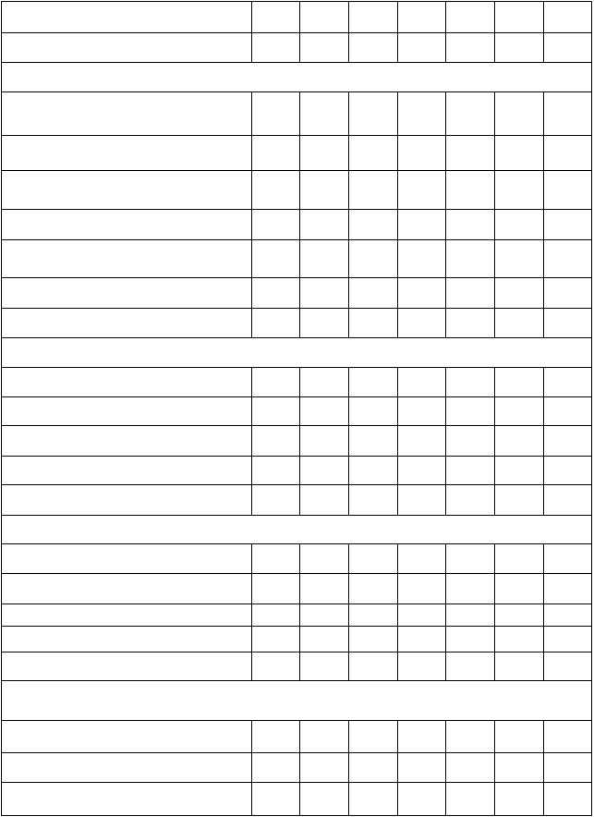
日期时间

二、干预措施（评分≧3 分）
1、营养宣教：进食鱼肉蛋等优质蛋白， 进食蔬菜，保持大便通畅
2、家属配合，增加营养治疗依从性

3、补充进食营养粉、蛋白粉

4、请营养科会诊
5、肠内营养（留置胃管/空肠管）

6、肠外营养
7、其他

三、营养治疗后并发症的观察无
胃潴留
腹胀呕吐腹泻

四、并发症的干预措施减量
暂停
用药
再次请营养科会诊
胃造口术/空肠营养治疗五、营养治疗后无并发症
咨询营养科维持/加量签名


2

基本生活活动能力（BADL）评估护理单
科室 姓名 性别 年龄 诊断 床号 住院号

评定标准
序
评估日期（时机：入院时、他科转入时、病情变化时）

项目 完全
号
 |  | 独立 | 帮助 | 帮助 | 依赖
1 | 进食 | 10 | 5 | 0 | —
2 | 洗澡 | 5 | 0 | — | —
3 | 修饰 | 5 | 0 | — | —
4 | 穿衣 | 10 | 5 | 0 | —
5 | 控制大便 | 10 | 5 | 0 | —
6 | 控制小便 | 10 | 5 | 0 | —
7 | 如厕 | 10 | 5 | 0 | —
8 | 床椅转移 | 15 | 10 | 5 | 0
9 | 平地走路 | 15 | 10 | 5 | 0
10 | 上下楼梯 | 10 | 5 | 0 | —

需部分
需极大 完全

Barthel 指数总分自理能力等级划分标准
重度依赖：总分≤40 分、全部需要他人照护
中度依赖：总分 41~60 分、大部分需要他人照护轻度依赖：总分 61~95 分、少部分需要他人照护无需依赖：总分 100 分、无需他人照护
评估签名

重度依赖（ ） 中度依赖（ ） 轻度依赖（ ） 无需依赖（ ）

重度依赖（ ） 中度依赖（ ） 轻度依赖（ ） 无需依赖（ ）

重度依赖（ ） 中度依赖（ ） 轻度依赖（ ） 无需依赖（ ）

重度依赖（ ） 中度依赖（ ） 轻度依赖（ ） 无需依赖（ ）

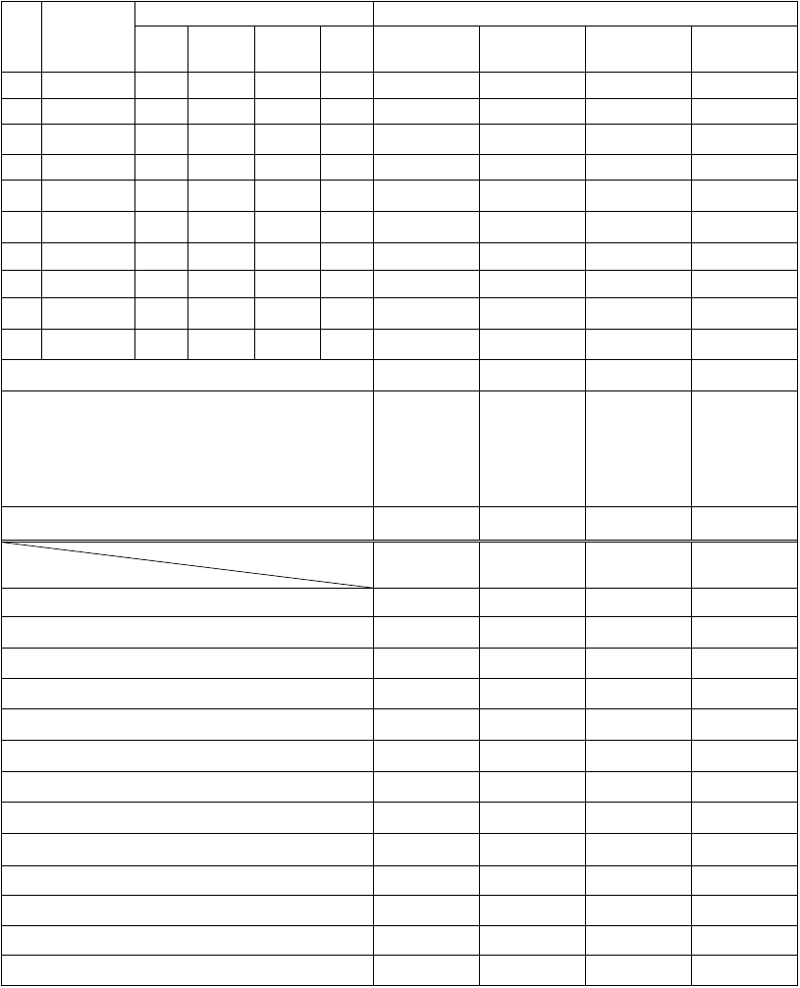
日期
基础护理措施协助进食/喂食
进食后漱口/口腔护理bid 鼻饲护理
协助床上移动/床上使用便器翻身/拍背q2h
晨晚间护理
床上擦浴qd/床上洗头qw 留置尿管护理bid

下达护嘱者签名

Barthel 指数评定说明

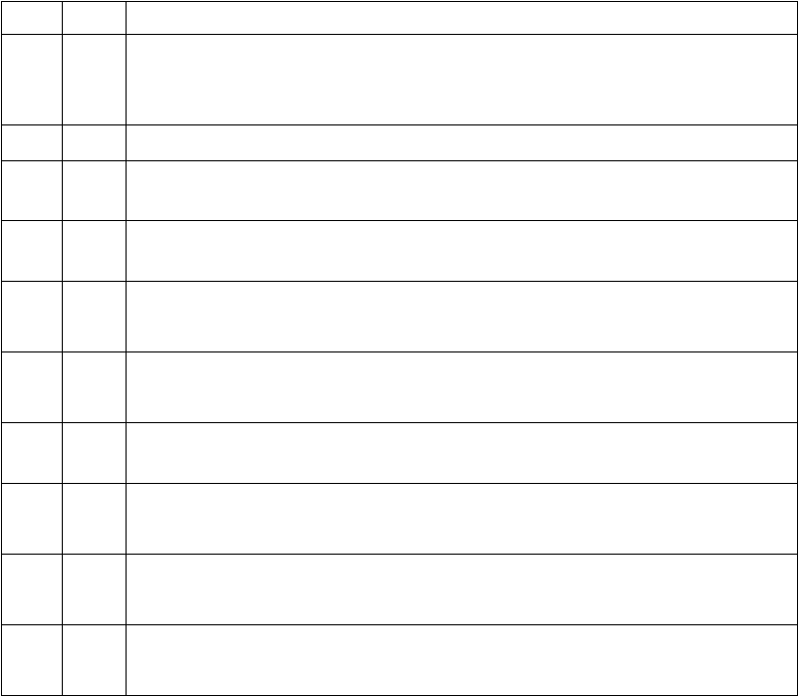
序号 项目

进食

- 洗澡

修饰

- 穿衣

控制
5

大便

控制

6
小便

7 如厕

床椅

8
转移

平地

评定说明
用合适的餐具将食物由容器送到口中。包括用筷子（勺子或叉子）取食物、对碗（碟）的把持、咀嚼、吞咽等过程。
10 分：可独立进食。 5 分：需部分帮助。 0 分：需极大帮助或完全依赖他人，或留置胃管。
5 分：准备好洗澡水后，可自己独立完成洗澡过程。0 分：在洗澡过程中需他人帮助。包括洗脸、刷牙、梳头、刮胡子等。
5 分：可自己独立完成。 0 分：需他人帮助。
包括穿（脱）衣服、系扣子、拉拉链、穿（脱）鞋袜、系鞋带等。
10 分：可独立完成。5 分：需部分帮助。0 分：需极大帮助或完全依赖他人。

10 分：可控制大便。 5 分：偶尔失控，或需他人提示。 0 分： 完全失控。

10 分：可控制小便。 5 分：偶尔失控，或需他人提示。 0 分：完全失控，或留置尿管。包括去厕所、解开衣裤、擦净、整理衣裤、冲水等过程。
10 分：可独立完成。 5 分：需部分帮助。 0 分：需极大帮助或完全依赖他人。

15 分：可独立完成。 10 分：需部分帮助。 5 分：需极大帮助。 0 分：完全依赖他人。

15 分：可独立在平地上走45 米。 10 分：需部分帮助。 5 分：需极大帮助。 0 分：完全依

9
行走 赖他人。

上下
10 10 分：可独立上下楼梯。 5 分：需部分帮助。 0 分：需极大帮助或完全依赖他人。
楼梯


4

疼痛评估护理单
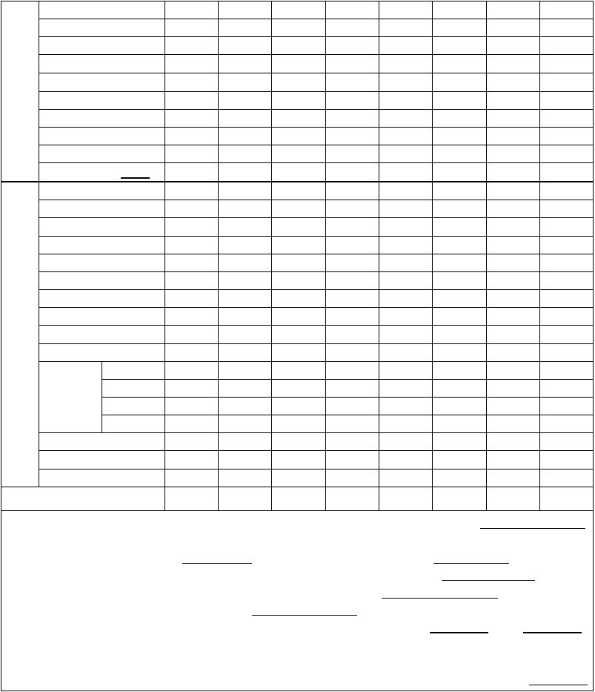
科室 姓名 性别 年龄 诊断 床号 住 院 号 疼痛分类：□急性 □癌性疼痛 □慢性非恶性疼痛（＞6 个月） □伤口 □手术切口
日期时间

疼痛
评估
（用斜 线 表 示 “无”
）

护理措施
（请在适当栏目内
疼痛部位疼痛时间性质
放射
伴随症状加重因素缓解因素
疼痛评分 （表 ） 1.安慰患者
- 知识宣教
- 卧床休息
- 调整体位
- 分散注意力
- 冷敷
- 热敷
- 理疗
- 针灸
- 通知医生

画 11.遵医“√ 嘱用止痛”, 药/PCA 治
疗
时间药物途径
不良反应

  - 拒绝治疗
  - 其他

签名

疼痛部位：用数字表示（数字代表部位见附表） 疼痛时间：a.持续性 b.无规律 c.规律
性质：a.胀痛 b.钝痛（隐痛） c.刀割样（刺痛） d.绞痛 e.烧灼痛 f.酸痛 g.麻痛 h.牵拉痛 i.撕裂痛 j.闷痛k.压榨样痛 l.搏动性痛 m.其他 放射：a.无放射 b.放射至
伴随症状：a.恶心 b.呕吐 c.腹泻 d.发热 e.眩晕 f.出汗 g.焦虑 h.抑郁 i.其他
加重因素： a.某种体位（□站立 □弯腰 □坐下 □平卧 □侧卧 □其他 ）b.负重 c.咳嗽d.疲劳 e.睡眠差 f.紧张 g.身体不舒服 h.其他
缓解因素：a.活动 b.休息 c.躺卧 d.坐下 e.分散注意力 f.听音乐 g.深呼吸 h.药物 i.其他
遵医嘱用止痛药： 在相应栏目内填写时间、药物名称及给药途径（ po—口服，im—肌肉注射，iv—静脉注射，VD
—静脉输液等）
药物不良反应：a.恶心呕吐 b.便秘 c.尿潴留 d.嗜睡 e.意识模糊 f.呼吸抑制 g.皮肤瘙痒 h.其他
评估时机：发生疼痛或者加重时；医疗处置时，至少每班评估一次；第一次给药或相关措施后，至少间隔30 分钟再次评估，若疼痛缓解成效未符合患者期望值或评分≧5 分（1 岁以下≧4 分），需再次告知医师处理，并至少 30 分钟评估 1 次；评分 3-4 分（1 岁以下 2-3 分），至少每班评估 1 次；评分＜3 分（1 岁以下＜2 分），每天评估 1 次。

评估工具：根据患者疼痛情况选择合适的疼痛评估方法与工具。

疼痛部位
（数字 1-45 代表 疼 痛 的 部位）

表 1、面部表情疼痛量表：适合 3 岁以上的儿童及成人

0 2 4 6 8 10

疼痛强度
(表 1、表 2 用于患者自评， 表 3 用于护士观察评估； 同一个患者 最好固定采用某一种评估工具；
多部位同类疼痛可用部位代
无痛 有点痛 轻微痛 疼痛明显 疼痛较严重 剧烈疼痛

表 2、数字评定量表（NRS）：适用于 6 岁以上的儿童及成人

0 ： 无 痛 ； 1-3 ： 轻 度 疼 痛 （ 睡 眠 不 受 影 响 ）； 4-6 ： 中 度 疼 痛 （ 睡 眠 受 影 响 ）；
7-10：重度疼痛（严重影响睡眠）

表 3、FLACC 量表：适用于 2 个月到 7 岁的儿童及不能言语的成年人（各项分数相加为得分）

码/分值标示， 如②/5)
分值 0

项目

面部 微笑或无特殊表情
1
偶尔出现痛苦表情、皱眉、不愿交流
2
经常皱眉，下颚颤抖或咬紧下颚

腿 放松或保持平常姿势
安静躺着，正常体位，
不安、紧张、维持不舒服的姿势 踢脚、腿部拖动

活动

哭叫

可安慰
轻松活动
没有哭泣（清醒或睡眠中）

满足，轻松
扭动、翻来覆去、紧张

呻吟、啜泣、偶诉疼痛

可被抚触、拥抱、谈话分散注意力
身体痉挛，成弓形、僵硬

一直哭泣、尖叫，经常诉疼痛

难于被安慰

疼痛问题示例（护理人员借鉴，以供参考）

疼痛 问题示例
部位 哪儿疼？到哪儿？ 性质 是什么样的感觉？
疼痛强度
疼痛时间

问题示例
疼得多厉害？
是时有时无呢？还是总疼？

疼痛 问题示例
加重 什么会让疼痛变得更厉害？ 缓解 怎么才能让它疼得轻一些呢？

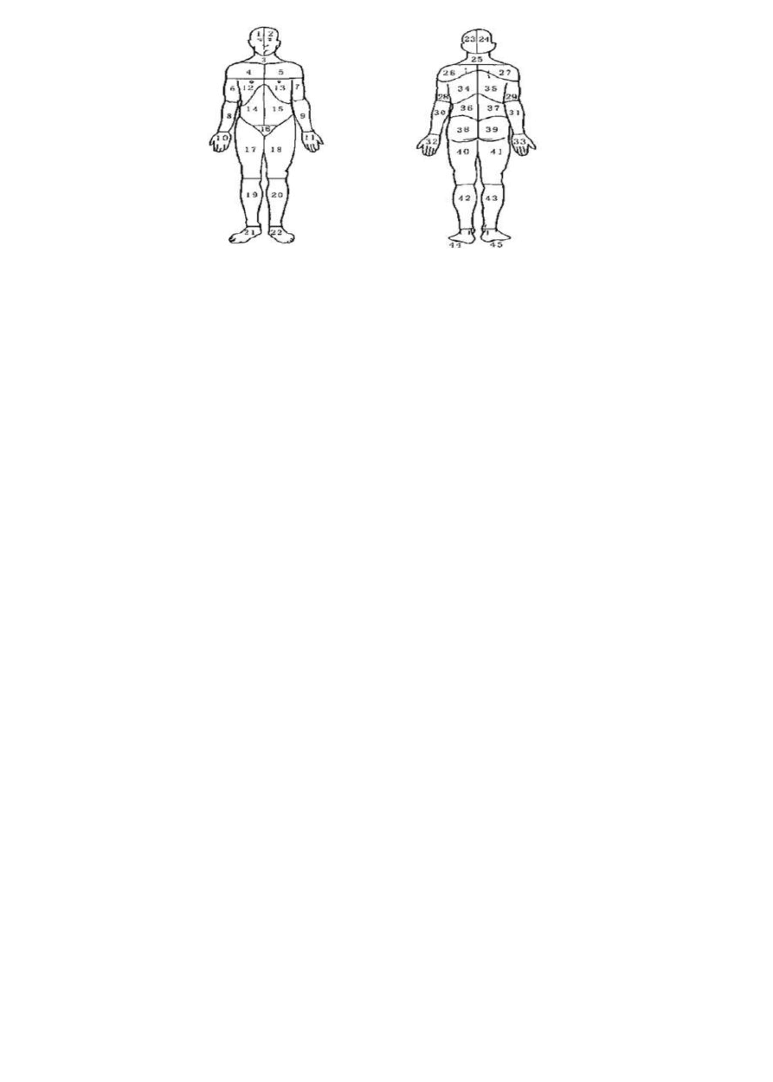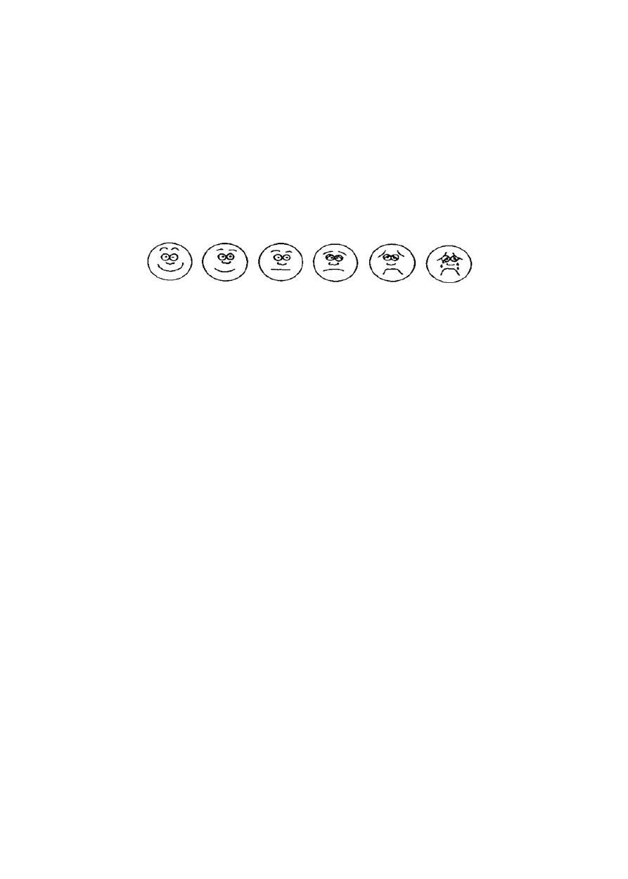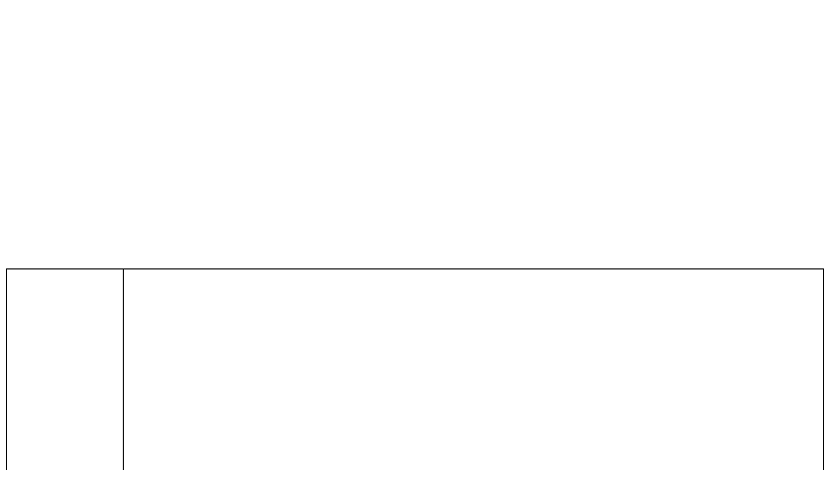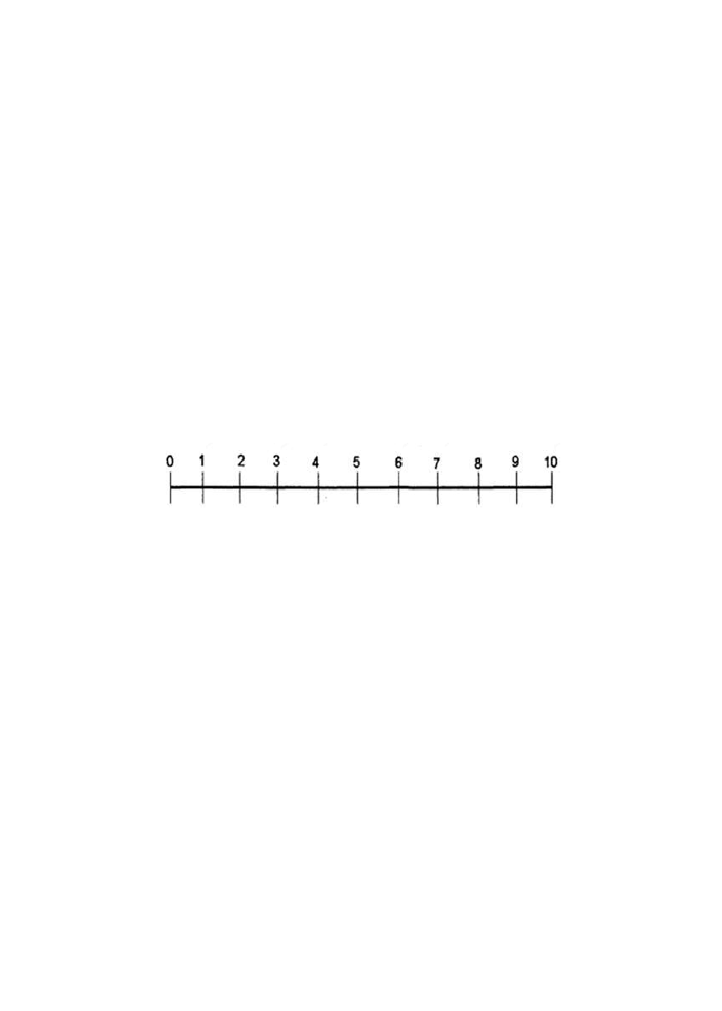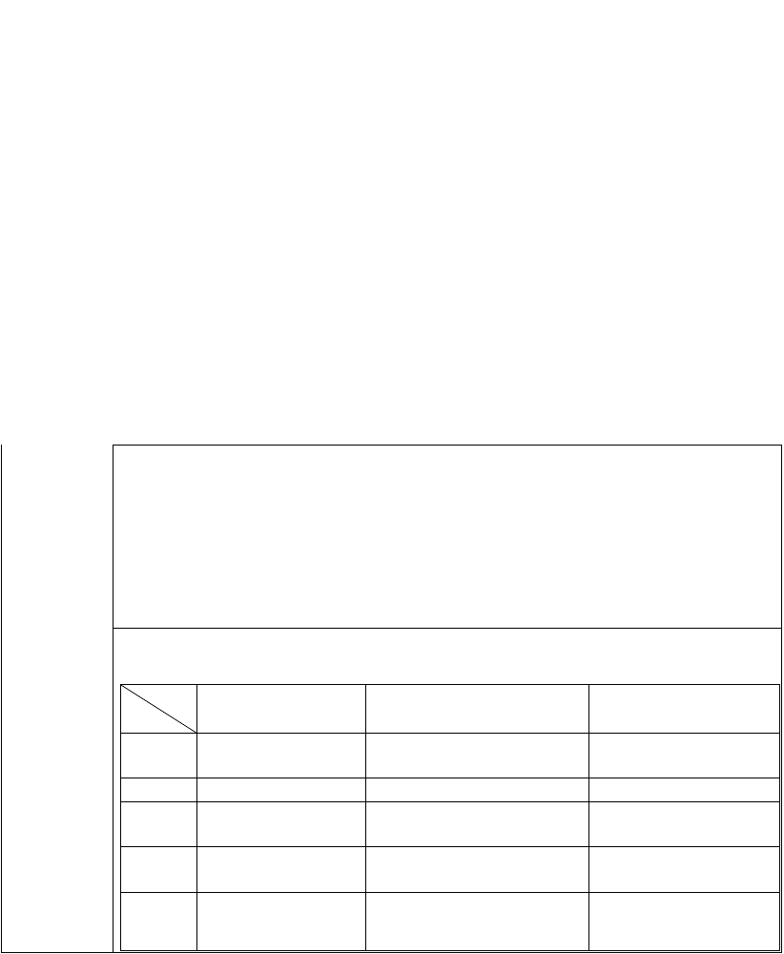

重症监护疼痛评估工具

6

科室 | 姓名 | 性别 | 年龄 |  | _{1、}CPOT 疼痛评分  诊断 | 床号 | 住院号
 |  | 分值 |  |  | 描述 |  |  | 得分
面部表情 |  | 放松、平静 |  | 0 | 未见面部肌紧张
 |  | 紧张 |  | 1 | 存在皱眉耸鼻或任何面部变化（如睁眼或疼痛时流泪）
 |  | 表情痛苦 |  | 2 | 所有之前面部变化加上双目紧闭（患者可能口腔张开或者紧
 |  |  |  |  | 咬气管导管）
身体活动度 |  | 活动减少或者保 |  | 0 | 完全不动（不代表没有疼痛）或正常体位（因为疼痛或防卫
 |  | 持正常体位 |  |  | 而产生的运动）
 |  | 防护状态 |  | 1 | 缓慢小心的移动，轻抚痛处，通过移动身体引起别人注意
 |  | 焦躁不安 |  | 2 | 拉扯气管导管，试图坐起，在床上翻来覆去，不配合指示，
 |  |  |  |  | 袭击工作人员，试图翻越床栏
人机协调 |  | 人机协调 |  | 0 | 通气顺畅，无呼吸机报警
（针对气管插管患者） |  | 呛咳但尚可耐管 |  | 1 | 呛咳，呼吸机报警触发、疼痛时自主呼吸暂停
 |  | 人机对抗 |  | 2 | 人机不同步、呼吸机频繁报警
或者（二者选一） |  | 语调平稳或不出 |  | 0 | 说话时语调平稳或不出声
 |  | 声
发声  （针对无气管导管患 |  | 叹息、呻吟哭喊、抽泣 |  | 1  2 | 叹息、呻吟哭喊、抽泣

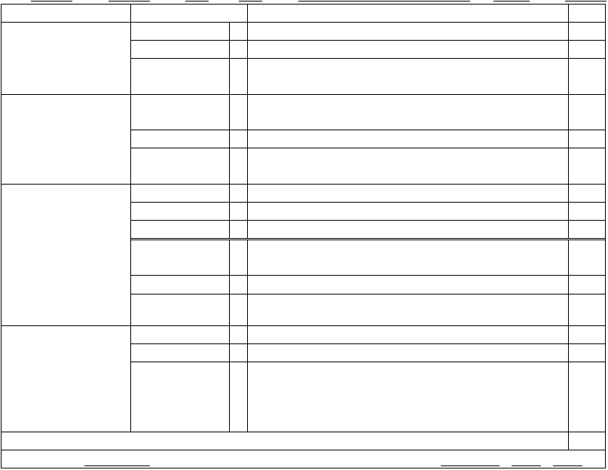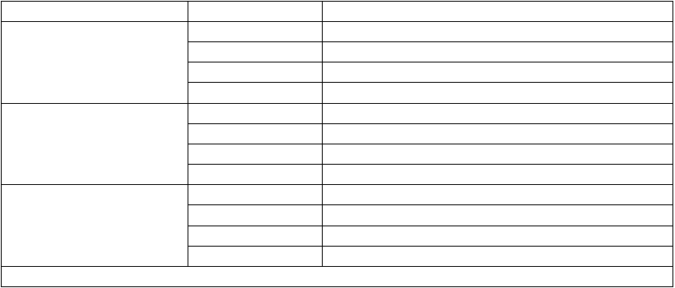2、BPS 疼痛行为列表
分值（CPOT：0-8 分，≥3 分有意义）
责任护士签名
评估日期
年
月
日
总分 3-12 分（3 分代表没有疼痛相关行为反应，12 分代表最强疼痛行为反应）
者）
肌紧张 | 放松 | 0 | 对被动运动无抵抗
当患者处于休眠状态 | 紧张、僵直 | 1 | 抵抗被动运动
时，对其上肢进行被动  弯曲和伸展动作，并作 | 非常紧张、僵直 | 2 | 对被动运动强烈抵抗，无法完成被动运动
出评估；或者被动翻身
时，作出评估

 | 分值 | 描述
面部表情 | 1 | 放松
 | 2 | 面部部分绷紧（比如皱眉）
 | 3 | 面部完全绷紧（比如眼睑紧闭）
 | 4 | 做鬼脸，表情疼痛
上肢 | 1 | 无活动
 | 2 | 部分弯动（移动身体或很小心移动身体）
 | 3 | 完全弯曲
 | 4 | 肢体处于一种紧张状态
呼吸机顺应性 | 1 | 耐受良好
 | 2 | 大多数时候耐受良好，偶有呛咳
 | 3 | 人机对抗
 | 4 | 没法继续使用呼吸机

格拉斯哥（GCS）评分
科室 姓名 性别 年龄 诊断 床号 住院号

评分 | 反应 | 分数
自然睁眼 | 4
语言命令睁眼 | 3
疼痛刺激睁眼 | 2
无睁眼 | 1
语言正确 | 5
语言含糊 | 4
语言错乱 | 3
只能发音 | 2
无语言反应 | 1
遵嘱运动 | 6
疼痛定位 | 5
逃避疼痛 | 4
疼痛刺激屈曲 | 3
疼痛刺激伸肢 | 2
无运动反应 | 1

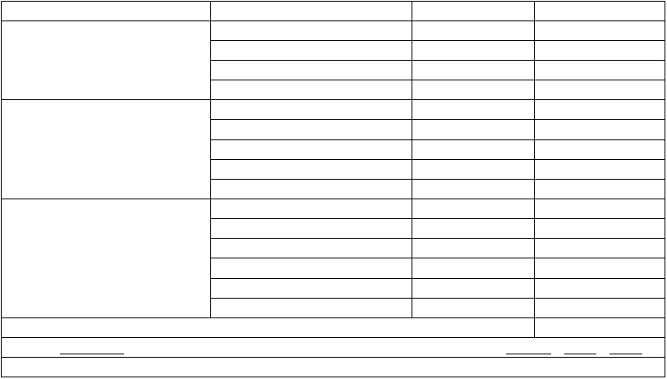【不同程度意识障碍的临床表现和意义】参考文献《临床护理技术规范》
项目
睁眼反应（E）
语言反应（V）
运动反应（M）
合计得分
责任护士
评估日期
年
月
日
评分结果：正常 15 分，最低分 3 分，评分越低，表明意识障碍越重，≤8 分为浅昏迷，＜3 分为深昏迷。
1、嗜睡：呼之能应答，刺激能唤醒。反应迟钝，刺激停止后很快入睡。
2、模糊：患者对周围人、事、物有反应，但定向力差，能回答问题，但不一定准确。
3、昏睡：比嗜睡深而又较浅的意识障碍，患者不能自动觉醒，在强烈刺激下能睁眼、呻吟、躲避，可作简短而模糊 的回答，但反应时间持续很短，很快又进入昏睡状态。
4、浅昏迷：意识大部分丧失，生命体征无明显改变，无自主活动，对光、声刺激无反应，生理反射存在，对疼痛刺 激有保护性反应，如痛苦表情、肢体退缩。大小便可能出现潴留或者失禁。若无瘫痪，深浅反射仍可存留。
5、中昏迷：意识完全丧失，生命体征可有改变，呼之不应也不睁眼；肢体偶有无目的活动，有时躁动不安。对疼痛 刺激反应迟钝。压迫眶上神经时，可有皱眉或肢体抗拒动作。咳嗽和吞咽反射存在。有或无动眼神经麻痹，瞳孔大小 和对光反射可正常，角膜反射存在。有大小便失禁或潴留。腱反射可亢进或减退，浅反射消失或迟钝，
6、深昏迷：对外界刺激无反应，生命体征有明显变化，呼吸不规则，血压下降，角膜反射、瞳孔对光反应、咳嗽反 射和吞咽反射皆消失。肢体无自主活动，伴深（腱）反射亢进与病理反射。常有大小便失禁或潴留。
7、谵妄状态：有感知觉过敏，感觉异常、丰富的错觉与幻觉。

儿童格拉斯哥（GCS）评分
科室 姓名 性别 年龄 诊断 床号 住院号

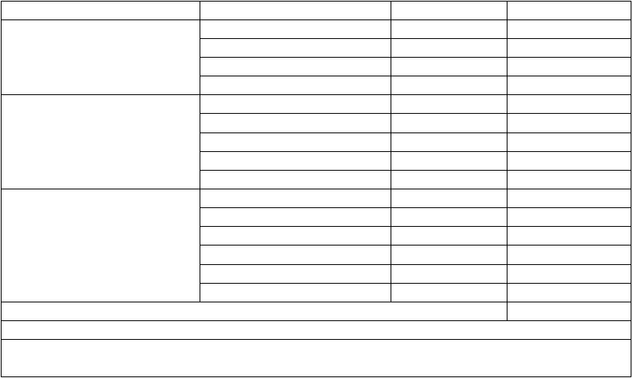
责任护士
评估日期年月日
评分结果：正常 15 分，最低分 3 分，评分越低，表明意识障碍越重，13～14 分为轻度障碍，9～12 分为中度障碍，
3～8 分为重度障碍（多呈昏迷状态）。
 | 项目 | 评分 | 反应 | 分数
 |  | 自动睁眼 | 4
 | 睁眼反应 | 呼唤睁眼 | 3
 |  | 疼痛刺激睁眼 | 2
 |  | 无睁眼 | 1
 |  | 微笑，声音定位，注视物体，互动 | 5
 |  | 哭闹，但可以安慰；不正确的互动 | 4
 | 语言反应 | 对安慰异常反应，呻吟 | 3
 |  | 无法安慰 | 2
 |  | 无语言反应 | 1
 |  | 可按指令吩咐动作 | 6
 |  | 对疼痛刺激定位反应 | 5
 | 运动反应 | 对疼痛刺激肢体屈曲反应 | 4
 |  | 对疼痛刺激肢体异常屈曲 | 3
 |  | 对疼痛刺激肢体异常伸展 | 2
 |  | 对疼痛刺激无反应 | 1
合计得分

重症监护谵妄筛查量表
（Intensive Care Delirium Screening Checklist,ICDSC）
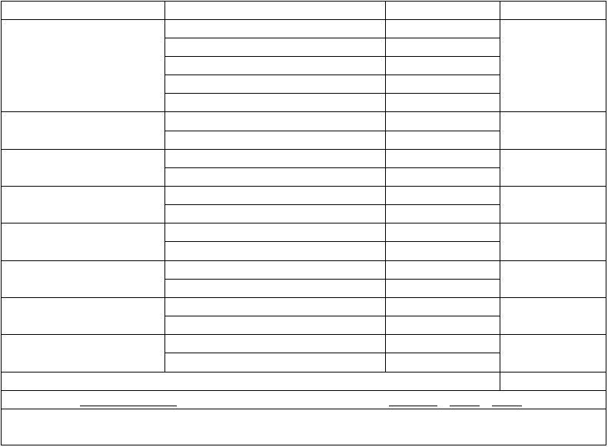
科室 姓名 性别 年龄 诊断 床号 住院号

项目  意识变化水平 | 评估标准  A.无反应 | 分值  0 |  |  | 评分
（如果为A 或者B，该期间暂 | B.对于加强的和重复刺激有反应 | 0
时终止评价） | C.对于轻度或者中度刺激有反应 | 1
 | D.正常清醒 | 0
 | F 对正常刺激产生夸大的反应 | 1
注意力不集中 | 无 | 0
 | 有 | 1
定向力障碍 | 无 | 0
 | 有 | 1
幻觉-幻想性精神病状态 | 无 | 0
 | 有 | 1
精神运动型激越或者阻滞 | 无 | 0
 | 有 | 1
不恰当的言语和情绪 | 无 | 0
 | 有 | 1
睡眠-觉醒周期失调 | 无 | 0
 | 有 | 1
症状波动 | 无 | 0
 | 有 | 1
总分（0-8 分）
责任护士签名 | 评价日期 | 年 | 月 | 日
ICDSC：敏感性 99%特异性 64%
总分≥4 分提示存在谵妄

最有效和可靠的谵妄检测工具是CAM-ICU 和重症谵妄筛查表（ICDSC） (A,IPAD 指南) ICU 意识紊乱评估
- 精神状态突然改变或起伏不定
- 注意力散漫
- 思维无序
- 意识变化程度（过于兴奋、嗜睡、昏睡、昏迷） 患者特有征 1+2（3 或 4），则诊断为谵妄

ICU 意识紊乱评估法（CAM-ICU）
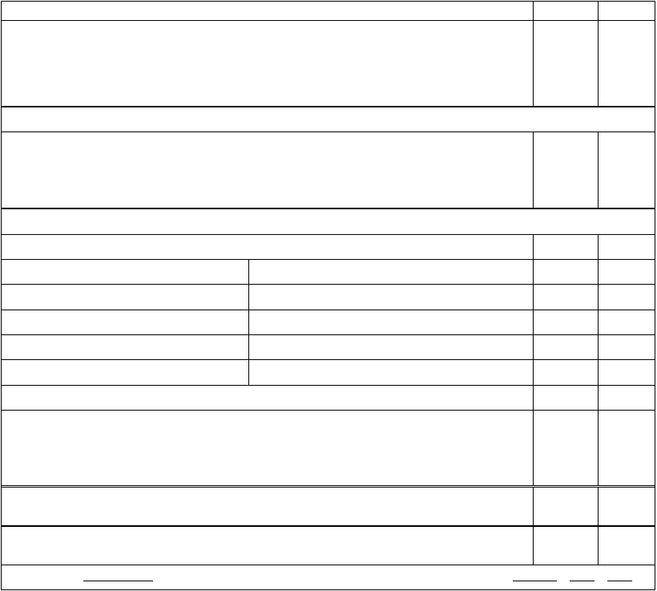
科室 姓名 性别 年龄 诊断 床号 住院号

特征 1：意识状态的急性改变或反复波动1A 或 1B 回答“是”为阳性 | 阳性 | 阴性
1A：与基线状况相比，或者的意识状态是否不同？ 或  1B：在过去的 24 小时内，或者的意识状态是否有任何波动？表现为镇静量表（如RASS）、GCS、  或既往谵妄评估得分的波动 | 是 | 否

特征 2：注意缺损 2A 的得分小于 8 分为阳性
2A：ASE 字母法：记录得分（如果没有测试，标NT）跟病人说，“我要给你读 10 个字母，任何时候当你听到字母A，捏一下我的手表示。”然后用正常的语调朗读下列字母 S A V E A H A A R T（共 10 分）：
评分：如读到字母A，病人没有捏、或读到其他字母时病人做出捏的动作均为错误。特征 3：思维紊乱 如果相加总分小于 4 分为阳性
3A：是非题：A 或 B 组选一测试，必要时可以交替使用

A 组
  - 石头是否浮在水面上？
  - 海里是否有鱼？
  - 1 斤是否比 2 斤重？
  - 你是否能用榔头钉钉子？
得分：（总分共 4 分，病人答对一题得一分）
B 组
- 叶子是否浮在水面上？
- 海里是否有大象
- 2 斤是否比 1 斤重？
- 你是否能用榔头切割木头？

3B：指令跟病人说：1.伸出几个手指（检查者在病人面前伸出2 根手指） 2.现在伸出另一只手的同样手指。（这次检查者不重复手指数）
如果病人的两只手不能都动，第二个指令改成要求病人“再增加1 根手指”。如果病人能够完成全部指令，就得一分
特征 4：意识清晰度的改变
如果 RASS 的实际得分不是“0”（零）分为阳性 CAM-ICU 总体评估
特征 1 和 2 均为阳性，加上特征 3 或 4 阳性，为阳性；

阳性 阴性

责任护士签名 评价日期 年 月 日

镇静与镇痛评估

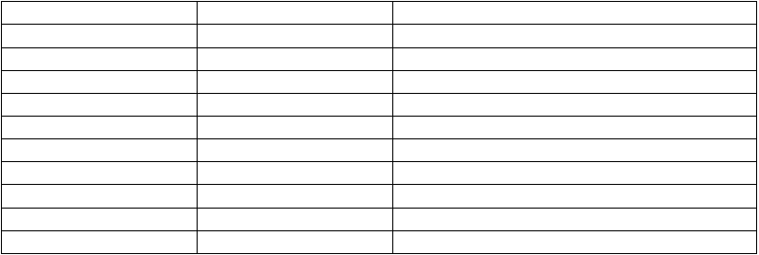
1、Richmond 躁动-镇静量表 RASS 评分表

评分 | 命名 | 描述
+4 | 攻击性 | 明显的攻击性或暴力行为，对医护人员有直接危险
+3 | 非常躁动 | 拔、拽各种插管，或对医护人员有过激行为
+2 | 躁动 | 频繁无目的动作或人机对抗
+1 | 不安 | 焦虑或紧张，但动作无攻击性，表现精力过剩
0 | 警觉但安静
-1 | 嗜睡 | 不完全警觉，但对呼唤有超过 10S 持续清醒，能凝视
-2 | 轻度镇静 | 对呼唤有短暂（少于 10S）清醒，伴眨眼
-3 | 中度镇静 | 对呼唤有一些活动（但无眨眼）
-4 | 深度镇静 | 对呼唤无反应但对躯体刺激有一些活动
-5 | 不易觉醒 | 度呼唤或躯体刺激无反应

【评估步骤】
1、 观察患者，警觉但安静（评分为 0）
患者持续躁动或兴奋（可使用上表中描述的评分+1～+4）
2、 如果患者不警觉，大声呼唤患者名字或命令患者睁眼看和讲话者，必要时重复一次可使患者继续看和讲话者。患者有睁眼和目光交流可持续超过 10S（评分-1）
患者有睁眼和目光交流可持续不超过10S（评分-2）
患者对呼唤有一些活动，但没有睁眼和目光交流（评分-3）
3、 如果患者对呼唤无反应，摇肩膀观察，如对摇肩膀等生理刺激仍无反应则按压胸骨。患者对生理刺激有一些活动（评分-4）
患者对呼唤或生理刺激无反应（评分-5）
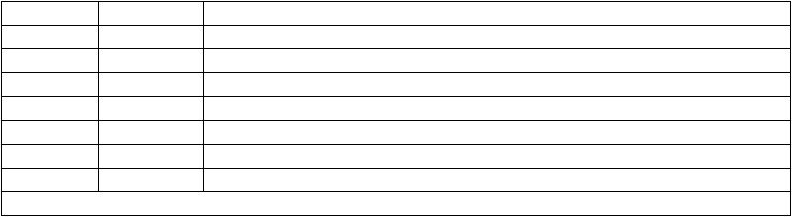
2、Riker 镇静、躁动评分（SAS）

分值 | 描述 | 定义
7 | 危险躁动 | 拔、拽气管插管插管，试图拔除各种导管跨越床栏，攻击医护人员，在床上辗转挣扎
6 | 非常躁动 | 需要保护性约束并反复语言提示劝阻
5 | 躁动 | 焦虑或身体躁动，经语言提示劝阻科安静
4 | 安静合作 | 安静，容易唤醒，服从指令
3 | 镇静 | 嗜睡，语言刺激或轻轻摇动可唤醒并能服从简单指令，但又迅速入睡
2 | 非常镇静 | 对躯体刺激有反应，不能交流及服从指令，有自主运动
1 | 不能唤醒 | 对恶性刺激无或仅有轻微反应，不能交流及服从指令
 |  | 恶性刺激：指吸痰或用力按压眼眶、胸骨或甲床5 秒钟

早期预警评分量表(MEWS)

评分  项目 | 3 | 2 | 1 | 0 | 1 | 2 | 3
体温(℃) |  | ≤35.0 | 35-36.1 | 36.1-38 | 38.1-38.5 | >38.5
呼吸(次/分) |  | ≤8 |  | 9-14 | 15-20 | 21-29 | >29
心率(次/分) |  | ≤40 | 41-45 | 51-100 | 101-110 | 111-130 | >130
收缩压  (mmHg) | ≤70 | 71-80 | 81-100 | 101-199 |  | >200
意识水平 |  |  |  | 清醒 | 对声音有反  应 | 对疼痛有反  应 | 无反应

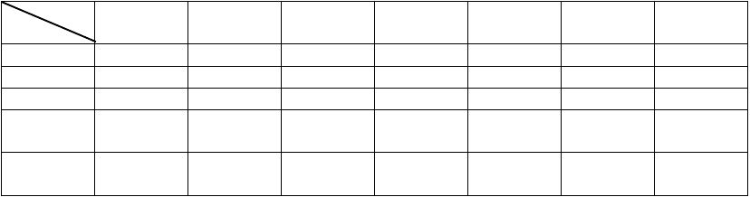
【书写说明】
1、适用对象：急诊分诊、院前急救、ICU、留观病人、急诊病人院内转运。
2、评分结果：
  - MEWS 评分单项 3 分，总分 5 分应报告医生。
  - MEWS 评分 5 分，是鉴别患者病情严重程度的临界点，当患者的MEWS 评分>5 分时，病情恶化的可能性大；当患者的 MEWS 评分>9 分时，死亡的威胁性增加。

简易智力状态检查（MMSE）
科室 姓名 性别 年龄 诊断 床号 住院号
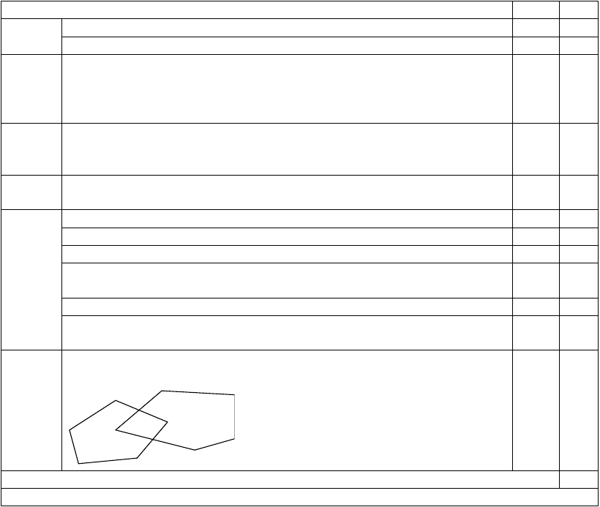
共 30 项题目，每项回答正确得 1 分，回答错误或不知得 0 分，总分范围为 0-30 分。（参考文献《临床护理技术规范》）

 | 智力状态检查 | 最高分 | 得分
定向力 | 现在是（星期几）（几号）（几月）（什么季节）（哪一年）？ | 5
 | 我们现在在哪里？（省市）（区或县）（街道或乡）（什么地方）（第几层楼） | 5
 | 现在我要说三样东西的名称，在我讲完之后，请您重复一遍，并记住这三样东西，因为 | 3
即刻 | 几分钟后要再问您的（请仔细说清楚，每一样东西 1 s） “皮球” “国旗” “树
记忆力 | 木”
 | 请您把这三样东西说一遍（以第一次答案记分
注意力及 | 请您算一算 100 减去 7，然后将所得的数再减去 7，如此计算下去，请您将每减一个 7 | 5
计算 | 后的数告诉我，直到我说“停”为止（若错了，但下一个数是对的，那么只记一次错误）
 | 93,86,79,72,65，...
延迟 | 现在请您说出刚才我让您记住的那三样东西？“皮球”“国旗”“树木” | 3
记忆力
 | （出示手表）这个东西是什么？ | 1
 | （出示铅笔）这个东西叫什么？ | 1
 | 现在我要说一句话，请您跟着我清楚的重复一遍。“四十四只狮子” | 1
语言能力 | 我给您一张纸请您按我说的去做，现在开始：手拿着这张纸，用两只手将它对折起来， | 3
 | 放在您的大腿上。”（不用重复，也不要示范）
 | 请您念一念这句话，并且按上面的意思去做。闭上您的眼睛 | 1
 | 您给我写一个完整的句子（句子必须有主语，动词，有意义） | 1
 | 记下所叙述句子的全文
 | 这是一张图，请您在同一张纸上照样把它画下来。（对：两个五边形的图案，交叉处 | 1
 | 又有个小四边形）
视空间

总分
责任护士签名 评价日期年月日

【书写说明】
1、评估对象：老年人，脑发育不全、老年性智障、严重脑外伤后遗症、脑血管意外后遗症、脑复苏后遗症等患者，或 一些代谢紊乱、药物中毒等患者可能会有一过性认知或定向力障碍而需要评估和干预。
2、评估时机：危急重患者在入院时，在治疗中，以及康复训练前后都需要进行认知能力评估。
3、评分结果：分数27—30 分，认知正常；分数＜27 分，认知功能障碍：21—26 分，轻度认知障碍；0—9 分，重度认知障碍。

家庭与居住环境评估

1、 Smilketein 家庭功能评定量表
包含 5 个项目，得分越高家庭功能越健全。（参考文献《临床护理技术规范》）
科室 姓名 性别 年龄 诊断 床号 住院号

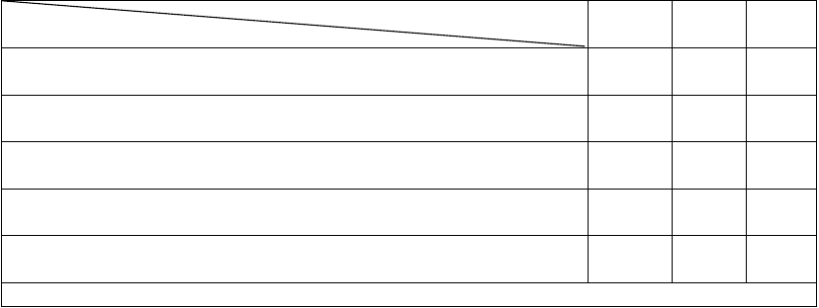
分值
评估项目
1、当我遇到困难时，可从家人得到们以帮助补充说明：
2、我很满意家人与我讨论与分担问题的方式补充说明：
3、当我从事新的活动或希望发展时，家人能接受并给我支持补充说明：
4、我很满意家人对我表达情感的方式以及对我的情绪（如愤怒、悲伤、爱）的反应补充说明
5、我很满意家人与我共度时光的方式
补充说明：
3 分
经常
2 分
有时
1 分
很少
责任护士签名
总分分
评价日期年月日

2.Procidano 和Heller 家庭支持量表
包括 9 个测试项目，得分越高，家庭支持越充分。（参考文献《临床护理技术规范》）
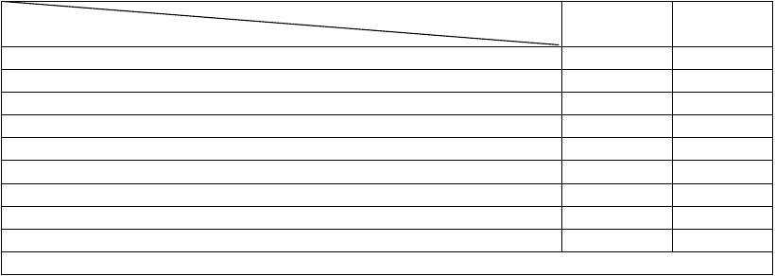
科室 姓名 性别 年龄 诊断 床号 住院号

 | 分值 | 1 分 | 0 分
评估项目 |  | 是 | 否
1、我的家人给予我所需的支持
2、遇到棘手的事时，我的家人帮我出主意
3、我的家人愿意倾听我的想法
4、我的家人给予我情感支持
5、我和我的家人能开诚布公地交谈
6、我的家人分享我的爱好和兴趣
7、我的家人能时时察觉到我的需求
8、我的家人善于帮助我解决问题
9、我和我的家人感情深厚
责任护士签名 总分分 | 评价日期年月日

【书写说明】
1、评估对象：怀孕、分娩、产后和更年期等特殊生理期妇女，老年人和儿童。慢性疾病包括精神病等需要照顾的患者。
2、评估时机：患者入院或出院时。

Zung 焦虑自评量表(SAS)
下面有 20 项内容，请仔细阅读每一项，然后根据您最近一星期的时机感觉，在适当的方格内画一个“√”，每一项后面有四个方格。（参考文献《临床护理技术规范》）
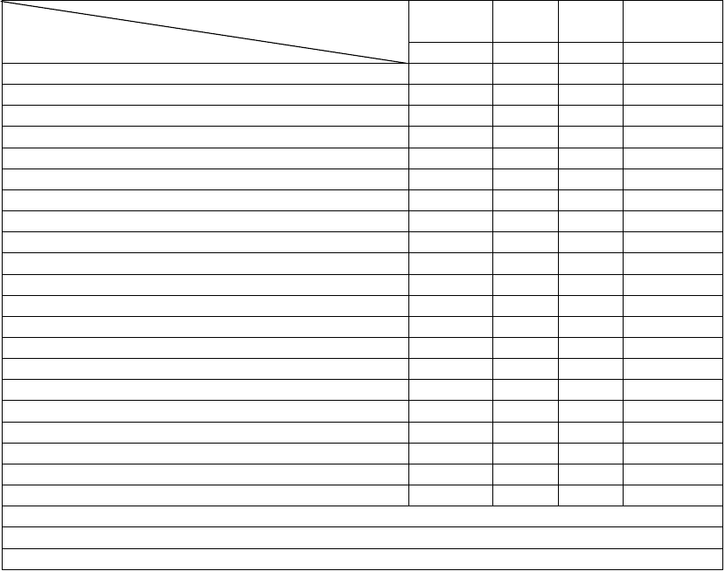科室 姓名 性别 年龄 诊断 床号 住院号
责任护士签名
评分日期年月日

 | 分值 | 没有/很少 | 小部分 | 相当多 | 绝大部/全部
 |  | 时间有 | 时间有 | 时间有 | 时间有
自评内容 |  | 1 分 | 2 分 | 3 分 | 4 分
1、我觉得比平常容易紧张和着急
2、我无缘无故的感到害怕
3、我容易心里烦乱或觉得惊恐
4、我觉得我可能将要疯掉
5、我手脚发抖打颤
6、我因为头痛、颈痛和背痛而苦恼
7、我感觉容易衰弱和疲乏
8、我觉得心跳很快
9、我因为一阵阵头晕而苦恼
10、我有晕倒发作，或觉得觉得要晕倒似的
11、我的手脚麻木和刺痛
12、我因为胃痛和消化不良而苦恼
13、我常常要小便
14、我的脸红发热
15、我做噩梦
 |  | 4 分 | 3 分 | 2 分 | 1 分
16、我觉得一切都很好，也不会发生什么不幸
17、我觉得心平气和，并且容易安静睡着
18、我呼气吸气都感到容易
19、我的手常常是干燥温暖的
20、我容易入睡并且一夜睡得很好
以上 20 项评分相加得分 |  | 粗分分
标准总分=粗分×1.25 标准分分

【书写说明】
1、 评估对象：具有强烈控制感、怀疑的、戏剧性和高傲性格特征的人等。
2、 评估时机：入院、出院时，治疗前或治疗时评估。
3、 请在适当的栏目内画“√”。
4、评估结果：判断焦虑程度，50 分以下为正常：50-59 分为轻度焦虑；60-69 分为中度焦虑；70-79 分为重度焦虑。

GAD-7 焦虑症筛查量表

科室 姓名 性别 年龄 诊断 床号 住院号
在过去的两周里, 你生活中以下症状出现的频率有多少？把相应的数字总合加起来．
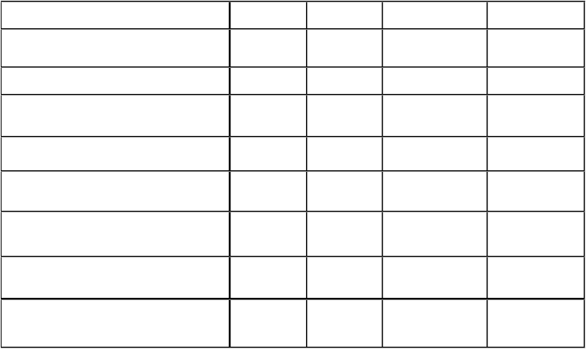
没有 （0）有几天（1）一半以上时间（2）几乎天天（3）
感到不安、担心及烦躁
不能停止或无法控制担心
对各种各样的事情担忧过多
很紧张，很难放松下来
非常焦躁，以至无法静坐
变得容易烦恼或易被激怒
感到好像有什么可怕的事会发生
总分:
如果发现自己有如上症状, 他们影响到你的家庭生活, 工作, 人际关系的程度是:
沒有困难 , 有一些困难 , 很多困难 , 非常困难

总分分类：

0-4 没有焦虑症 （注意自我保重）

5-9 可能有轻微焦虑症 (建议咨询心理医生或心理医学工作者)

10-13 可能有中度焦虑症, (最好咨询心理医生或心理医学工作者)

14-18 可能有中重度焦虑症, (建议咨询心理医生或精神科医生)

19-21 可能有重度焦虑症 (一定要看心理医生或精神科医生)

Zung 抑郁自评量表(SDS)
下面有 20 项内容，请仔细阅读每一项，然后根据您最近一星期的时机感觉，在适当的方格内画一个“√”，每一项后面有四个方格。（参考文献《临床护理技术规范》）
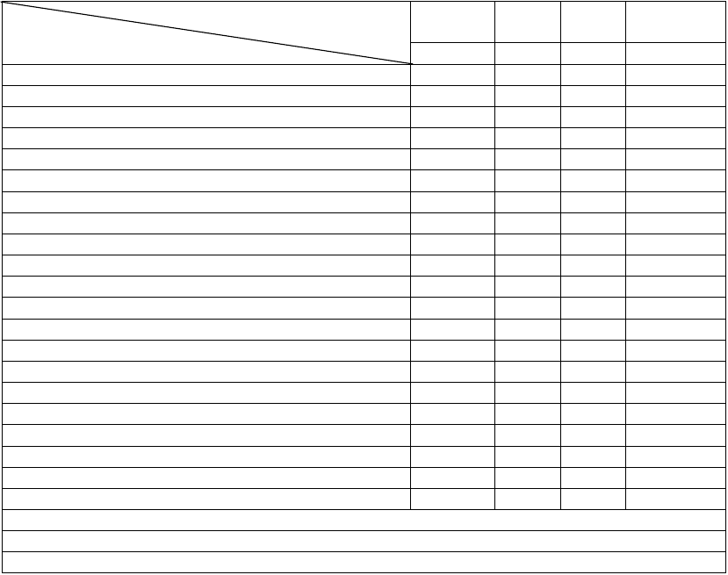科室 姓名 性别 年龄 诊断 床号 住院号
责任护士签名
评分日期年月日

 | 分值 | 没有/很少 | 小部分 | 相当多 | 绝大部/全部
 |  | 时间有 | 时间有 | 时间有 | 时间有
自评内容 |  | 1 分 | 2 分 | 3 分 | 4 分
1、我感到情绪沮丧、郁闷
2、我要哭或想哭
3、我夜间随眠不好
4、我感到体重减轻
5、我为便秘烦恼
6、我的心跳比平时快
7、我无故感到疲劳
8、我坐卧不安，难以保持平静
9、我比平时更容易激怒
10、假若我死了别人会过得更好
 |  | 4 分 | 3 分 | 2 分 | 1 分
11、我感到早晨心情最好
12、我吃饭像平时一样多
13、我的性功能正常
14、我的头脑像往常一样清醒
15、我做事情像平时一样不感到困难
16、我对未来感到有希望
17、我觉得决定什么事很容易
18、我感到自己是有用的和不可缺少的人
19、我的生活很有意义
20、我仍旧喜爱自己平时喜爱的东西
以上 20 项评分相加得分 |  | 粗分分
标准总分=粗分×1.25 标准分分

【书写说明】
1、 评估对象：慢性病急性发作，代谢障碍，器官功能衰竭等患者，性格内向孤僻、生活中遇到意外打击者容易陷入抑郁。
2、 评估时机：入院或出院时、治疗前或治疗时动态评估，以目前状态为主。
3、 请在适当的栏目内画“√”.
3、评估结果：判断抑郁程度，50 分以下为正常：50-59 分为轻度抑郁；60-69 分为中度抑郁；70-79 分为重度抑郁。

以上内容仅为本文档的试下载部分，为可阅读页数的一半内容。如要下载或阅读全文，请访问：https://d.book118.com/407045116015006034

